|  |  |  |
| --- | --- | --- |
|  | **Eötvös Loránd Tudományegyetem**  Informatikai Kar  Algoritmusok és Alkalmazásaik Tanszék |  |

**Sci-fi kolónia szimulátor**

|  |  |
| --- | --- |
| *Témavezető:*  Kovácsné Pusztai Kinga Emese  Tanársegéd | *Szerző:*  Nagy Richárd Tibor  Programtervező Informatikus BSc |

Budapest, 2018

Tartalomjegyzék

Bevezetés 5

Felhasználói dokumentáció 6

Rendszerkövetelmények 6

Telepítés 7

Indítás 7

Célközönség 8

Játékmenet 10

A játék célja 10

Kamera 11

Robotok 11

Épületek 12

Ellenségek 15

Munkák 16

Fejlesztői dokumentáció 17

Elemzés 17

Fejlesztői környezet 17

Felhasználói esetek diagramja 18

Felhasználói esetek leírása 19

A komponensek diagramja 20

Modell 21

Edge 21

Node 21

Graph 22

PriorityQueue<T> 23

Pathfinder 24

IPrototypeable 25

PrototypeManager<T> 26

Prototypes 27

Building 28

Difficulty 30

Enemy 31

Job 33

JobManager 35

Projectile 37

Robot 39

Tile 42

World 44

Perzisztencia 48

Nézet 49

IDisplayable 49

SpriteManager 50

View<T> 51

ViewManager 52

BuildingView 52

EnemyView 53

JobView 54

ProjectileView 54

RobotView 55

TileView 55

WorldView 56

CameraController 58

MouseController 59

Tesztelés 60

Egységtesztek 60

Végfelhasználói tesztek 60

Skálázhatóság 61

Egyéb fejlesztési lehetőségek 61

## Ajánlás

Ezt a dolgozatot szeretett szüleimnek dedikálom, akik egész életemben mellettem álltak és támogattak.

# Bevezetés

Szakdolgozatom során szerettem volna egy olyan projektet véghez vinni, mely során az egyetemi éveim alatt szerzett tudásom jelentős részének felhasználása mellett új és izgalmas eszközökkel és módszerekkel ismerkedhetek meg.

A lehetőségek átgondolása után egy komplex játékszoftverre esett a választásom. Ezen keresztül van alkalmam már tanult gráf algoritmusok alkalmazására és újak implementálására, elmerülhetek a valós idejű útvonalkeresés rejtelmeiben, belekóstolhatok a mesterséges intelligencia világába, foglalkozhatok véges állapotgépekkel, kipróbálhatom magam egy összetett program optimalizálásában, megismerkedhetek a C# által nyújtott legmodernebb nyelvi elemekkel, megtanulhatom az XML fájlformátum írásának és olvasásának módját, valamint bemutathatom a verziókövető rendszerekkel kapcsolatos tapasztalataimat.

# Felhasználói dokumentáció

## Rendszerkövetelmények

A játék a Unity motorra épült, így a futtatáshoz szükséges hardver követelmények ehhez igazodnak. A minimális igények a következők:

* Windows Vista Service Pack 1, vagy annál újabb Microsofttól származó operációs rendszer.
* Egy DirectX 10 (shader model 4.0) kompatibilis grafikus kártya (gyakorlatilag az összes, 2006 óta gyártott fogyasztói GPU rendelkezik ezzel a képességgel).
* Streaming SIMD Extensions 2 utasításkészlettel ellátott processzor. A 2001-ben kiadott Pentium 4 névre hallgató CPU már rendelkezett ezzel a technológiával.
* Legalább 50 MB szabad hely a háttértáron

Ugyan a fentiek elegek a program futtatásához, a sima játékélmény eléréséhez a következőket ajánlom:

* 2 magos, legalább 2.0 GHz-es processzor
* 256 MB grafikus memóriával rendelkező videókártya
* 2 GB szabad rendszermemória

A felhasználó a saját számítógépe képességeihez mérten beállíthatja a játék felbontását és az egyéb grafikai opciókat a zökkenőmentes játékmenet érdekében.

## Telepítés

A program teljesen önálló, helyes működéséhez nem szükséges semmilyen más szoftvert telepíteni. A főkönyvtárban megtalálható a futtatható állomány, az erőforrásfájlokat tároló colonysim_Data könyvtár, valamint mellékelve vannak a szükséges .dll kiterjesztésű fájlok.

## Indítás

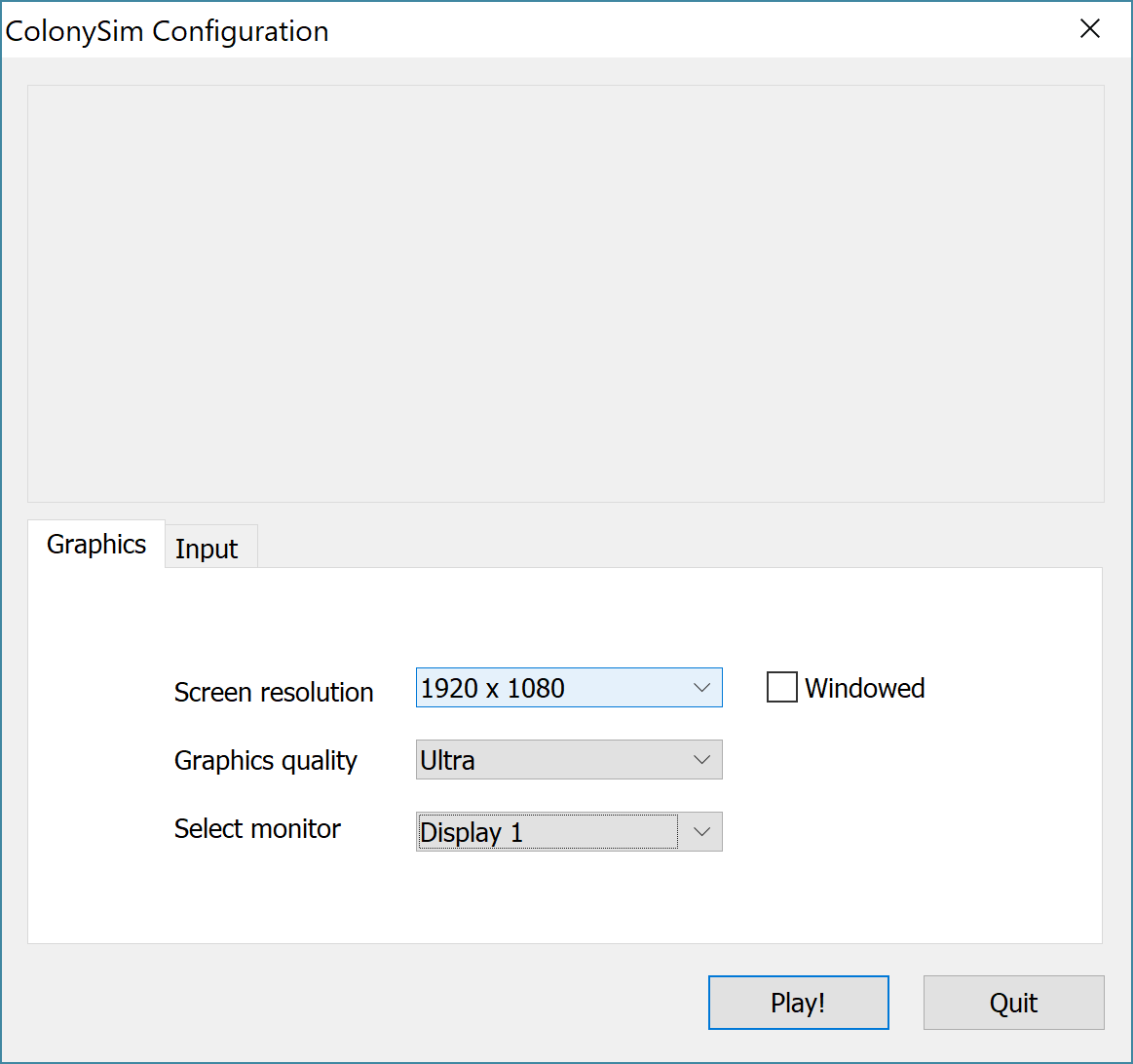A futtatható, colonysim.exe fájlra duplán kattintva a tetszőleges fájlkezelőben (a program egyébként parancssorból is indítható, paramétereket, kapcsolókat nem vár) az alábbi konfigurációs ablak jelenik meg:

Az egyes menüpontokkal a következők állíthatók:

* **Screen resolution**: A játék felbontása. Ajánlott a monitor natív felbontásával megegyező opciót választani. Amennyiben a játék nem a felhasználó igényeinek megfelelően fut, érdemes csökkenteni a felbontást.
* **Windowed**: Bepipálásával eldönthető, hogy a program teljes képernyős üzemmódban, vagy ablakosan fusson.
* **Graphics quality**: A Unity motor különböző grafikus utófeldolgozási szintjei között választhatunk. Minél nagyobbra állítjuk, a játék annál szebb, viszont a rendszer számára is egyre megterhelőbb.
* **Select monitor**: Kiválaszthatjuk, hogy a program melyik monitoron jelenjen meg.
* A beállítások befejezése után a játék a **Play** gomb megnyomásával indítható.
* Kilépésre is van lehetőség, a jobb felső sarokban lévő **X**, vagy a **Quit** gombra való kattintással.

## Célközönség

A játék tanulási görbéje egyáltalán nem meredek, a szabályok és funkciók mindenki számára könnyen és gyorsan megtanulhatók, így a programot az összes, számítógépet használni tudó embernek tudom ajánlani.

Az egyes játékszessziók nem igényelnek sok időt, a maximális, megszakítás nélküli menetidő 5 perc. Ez által nincs szükség semmiféle hosszú távú elkötelezettségre, a játék bármikor, tetszőlegesen kevés időre is igénybe vehető. Az előbbieket egészíti még ki a lehetőség a játékállapot elmentésére és betöltésére, így az bármikor abbahagyható és később ugyanonnan, a progresszió elvesztése nélkül folytatható.

Érdemes még megemlítenem, hogy a program kezelőfelülete angol nyelven készült el. Amennyiben a felhasználó nem tud angolul, ajánlom a felhasználói dokumentáció átolvasását, ahol minden funkció leírása megtalálható.

Főmenü

A konfigurációs ablakon a **Play** gombra kattintva a játék elindul, és a következő menüvel fogadja a felhasználót:

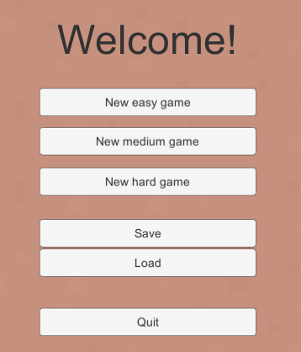

A felső három menüpont új játék kezdésére szolgál, rendre könnyű, közepes és nehéz fokozaton. A nehézségi szintek közötti különbségeket az alábbi táblázat mutatja be:

|  |  |  |  |  |  |
| --- | --- | --- | --- | --- | --- |
| **Nehézség** | **Kezdeti erőforrások** | **Túléléshez szükséges idő** | | **A térképen szétszórt erőforrások** | **Ellenségek termelődési pontjai** |
| Könnyű | 700 | 3:00 | 7500 | | 1 |
| Közepes | 600 | 4:00 | 6250 | | 2 |
| Nehéz | 500 | 5:00 | 5000 | | 4 |

* A **Save** gombbal elmenthető az aktuális játékállás.
* A **Load** gombra való kattintással pedig egy korábban mentett játék tölthető be, és folytatható.
* A **Quit** gomb lehetővé teszi a szoftverből való kilépést.

A főmenü játék közben is bármikor elérhető az **Escape** billentyű lenyomásával. Az idő ilyenkor megáll, ezáltal a menü egyben szüneteltetési funkcióként is szolgál. Az Escape ismételt lenyomásával a menü eltűnik, a játék pedig folytatható onnan, ahol abbahagytuk.

## Játékmenet

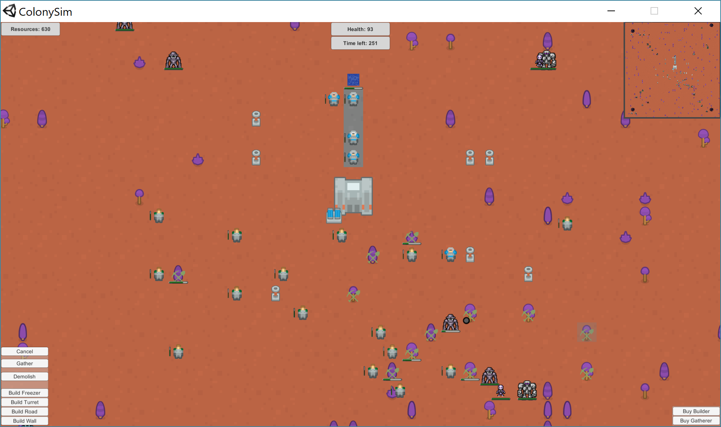

### A játék célja

A játék célja a mezőkből álló pálya közepén található főhadiszállás megvédése a támadó ellenségektől a rendelkezésre álló eszközök segítésével. Ha egy ellenség eléri a bázist, saját hátralévő életerejének megfelelő kárt okoz benne. Amennyiben a főhadiszállás élete (a kezelőfelületen felül, középen látható az aktuális érték) nullára csökken, a játék véget ér. Ha ezt sikerül elkerülni a nehézségtől függően beállított ideig, a felhasználó nyer. A hátralévő idő szintén a felület felső részén, középen látható.

A játékosnak célja eléréséhez több eszközt is igénybe vehet. A felület bal felső részén figyelemmel követheti, hogy mennyi erőforrás áll jelenleg a rendelkezésére. Ezt több módon is felhasználhatja. A jobb alsó panelen vásárolhat robotokat, melyeknek a bal alsó panelen különféle feladatokat oszthat ki. Ezek, valamint az ellenségek és az épületek részletezésére külön szekcióban kerül sor.

Figyelni kell azonban arra, hogy az ellenségeknek mindig legyen szabad útja a főhadiszálláshoz, mert amennyiben nem találnak útvonalat, a játék vereséggel véget ér.

A játékost segíti még a jobb felső sarokban elhelyezett kistérkép, ami az egész pályát lefedi, és folyamatosan, hasznos információkkal látja el a felhasználót az aktuális történésekről.

### Kamera

A kamera irányítása roppant egyszerű: amennyiben az egér a képernyő széléhez ér, a kamera abba az irányba fog mozogni. Lehetőség van közelítésre és távolításra is, ezt a funkciót az egér görgőjével tudjuk kihasználni.

### Robotok

A bázis védelmének legfőbb eleme a munkák végrehajtásán dolgozó robotok. A játékosnak jelenleg két típusú robot áll rendelkezésére. Az egyik a gyűjtögető, aminek célja a beszerzésre kijelölt fák erőforrásainak kinyerése, valamint az építő, amely a különböző épületek építésével vagy esetleges lerombolásával foglalkozik. A gépek önállóan dolgoznak, közvetlenül nem irányíthatók. Elvállalják az általuk végezhető, legkorábban kiadott munkát, majd megpróbálják teljesíteni azt. Töltődési szinttel is rendelkeznek (az aktuális szint a robot mellett látható), emiatt időnként töltésre van szükségük. Ehhez visszatérnek a főhadiszállásra, majd miután készen állnak, folytatják tevékenységüket. Amennyiben nem tudnak feltöltődni, megsemmisülnek.

Az egyes robottípusok statisztikái a következők:

* A **konstrukciós** robotok 25 erőforrásba kerülnek, másodpercenként pedig 20 egységnyit tudnak mozogni.
* A **gyűjtögető** robotok olcsóbbak, 20 erőforrásért vásárolhatók meg, és valamivel gyorsabbak is, 30 egységet képesek haladni másodpercenként

### Épületek

A játék több, egyedi épületet tartalmaz. Ezek mind különböző funkciókkal, tulajdonossal, mérettel, árral és viselkedéssel rendelkeznek. Az épületfajták és azok tulajdonságai az alábbiak:

* A **főhadiszállás** a játék legfontosabb épülete. A felhasználó célja a megvédése, az ellenségeké pedig az elérése és elpusztítása. Az újonnan megvásárolt robotok innen kerülnek ki, és a töltődéshez is ide térnek vissza. 3x3 területet foglal el, 100 életerő ponttal rendelkezik, átmászni pedig nem lehet rajta. Újra nem építhető és le sem rombolható, a játékos a pálya kezdetén egyet kap. Mindig a térkép közepén helyezkedik el.
* ****A **falak** a védelemben nagy szerepet töltenek be. Megakadályozzák az ellenségek áthatolását, azonban a robotoknak is ki kell őket kerülni. A konstrukciós robotok tudják felépíteni. 50 erőforrásba kerülnek, csak üres mezőre építhetők és 3 másodpercig tart az elkészítésük. Előnyös tulajdonságuk, hogy a szomszédaikkal összekapcsolódva egy összefüggő épületet alkotnak.
* A fenti képen látható, és az ahhoz hasonló **fák** szolgáltatják a játékos erőforrásait. A felhasználó által kijelölhetők gyűjtésre, ami után a gyűjtögető robotok elvégzik a kitermelést. Ez 3 másodpercbe telik, és 25 erőforrást nyújt a játékosnak. A játék kezdetén a nehézségi beállítástól függő mennyiségű fa lesz elhelyezve, és ugyan a kitermelés során néhány újra nő, előbb utóbb az összes elfogy.
* Az **utak** kétélű kardként viselkednek, hiszen mind a robotok, mind az ellenségek mozgását meggyorsítják 25%-kal. Emiatt érdemes olyan helyre építeni őket, ahol csak a robotok járnak, és az ellenségek nem tudják felhasználni őket az útjuk során a bázishoz. Az építő robotok tudják őket létrehozni, ami 25 erőforrásba és 3 másodpercbe kerül. Ha olyan mezőre épül, aminek van úttal már rendelkező szomszédja, akkor azzal összekapcsolódva egybefüggő épületként jön létre.
* A **spawner** az ellenségeket folyamatosan létrehozó épület. Innen kezdik meg útjukat a főhadiszállás felé. 3x3 mezőt foglalnak el, nem lehet rajtuk áthaladni, és nem is lehet őket lerombolni. A játék nehézségi beállításától függően rendre 1, 2, vagy 4 darab jön létre a pálya egyes sarkaiban. Ahogy csökken a játék megnyeréséig hátralevő idő, annál kisebb időközönként hoznak létre új ellenségeket, ezáltal dinamikusan, egyre jobban nő a játék nehézsége.
* A **tornyok** alkotják a védelem gerincét. Egy mezőt foglalnak el, áthatolhatatlanok, 75 erőforrásba kerülnek és a robotok 5 másodperc alatt építik fel őket. A legfontosabb tulajdonságuk viszont az, hogy másodpercenként lőnek egy, maximum 4 mező távolságra levő ellenségre, ezáltal 3 életerőnyi sebzést okozva neki.
* Néhány jól elhelyezett **fagyasztó** rengeteget javíthat a védelmen. A toronnyal szemben 8 másodpercig tart megépíteni őket és 100 erőforrásba kerülnek, azonban megtérül az áruk, ugyanis messzebbre, 5 mezőnyire lőnek, és az ellenségek élete helyett a sebességüket sebzik, méghozzá egészen addig, amíg az le nem csökken 1-re.

### Ellenségek

A játék három ellenséget tartalmaz, mindhárom egyedi tulajdonságokkal rendelkezik. A spawnerek véletlenszerűen, de egyenlő eséllyel választják ki a következő ellenség típusát. Ha az életük eléri a 0-t, elpusztulnak. Amennyiben elérik a főhadiszállást, szintén elpusztulnak, viszont az addigi hátralevő életüknek megfelelő mennyiségű sebzést okoznak a bázisnak, ezzel közelebb hozva a felhasználót a játék elveszítéséhez.

Az egyes fajták adatai a következők:

* A leggyorsabb ellenség, 15 egységet halad másodpercenként, azonban csak 5 életereje van.
* Minden tekintetben a középső, a sebessége 10, élete pedig 15.
* Ez az ellenség rendelkezik a legtöbb élettel, méghozzá 50-nel. Cserébe a leglassabb, csupán 5 egységnyit tud haladni másodpercenként.

### Munkák

A felhasználó a program használata során a győzelem érdekében különféle feladatokat oszthat ki a robotok számára, melyeket azok legjobb képességük szerint megpróbálnak teljesíteni. Az egyes munkák a kezelőfelület bal alsó sarkában lévő panelén választhatók ki, majd a pálya mezőire kattintva, vagy esetleg több mezőt kijelölve adhatók ki. Egy mezőhöz egyszerre csak egy feladat rendelhető. A munkák a kiadás sorrendjében kerülnek elvégzésre, a még be nem fejezettek vissza is vonhatók. A feladatok három fő típusba sorolhatók be. A különböző típusok különböző jelölésekkel látják el a kiválasztott mezőket:

* A fákat tartalmazó, **kitermelésre** kijelölt mezők az alábbi, szerszámokat tartalmazó jellel vannak ellátva:
* 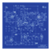Az épületek (fal, út, torony, fagyasztó) **felépítésére** kijelölt mezők ezt, a tervrajzot ábrázoló jelet hordozzák:
* A **lebontásra** szánt épületek pedig az alábbi módon vannak megjelölve:

# Fejlesztői dokumentáció

## Elemzés

A dolgozat célja egy összetett játékszoftver elkészítése Unity keretrendszerben, C# nyelven. Fontos, hogy a legújabb nyelvi lehetőségéket, programtervezési mintákat felhasználva, az objektum-orientált szemléletet megtartva készüljön el a program. Ezek mellett szükséges még a tiszta, átlátható és karbantartható kódolás, mely nélkül minden projekten hamar eluralkodik a káosz.

A játéknak könnyen megtanulhatónak, a felhasználó számára átláthatónak és nem utolsó sorban szórakoztatónak kell lennie. A rohanó világra való tekintettel ügyelni kell a program egy-egy futásának idejére, hogy az is használhassa, akinek csak 5 szabad perce van, valamint az is, aki több órát is el tud tölteni.

Mivel a felhasználók mind különböző erősségű gépekkel rendelkeznek, lehetővé kell tenni számukra a grafikai beállítások személyre szabhatóságát, hogy a saját ízléseiknek megfelelően állíthassák be a felbontás, a grafikai részletesség és a sima játékmenet közti egyensúlyt.

A szoftver Modell-Nézet-Perzisztencia architektúrában készül el, ezzel elkülönítve az egyes önálló, de egymásra épülő programrészeket, beleértve azok adatait és viselkedésüket.

## Fejlesztői környezet

A szoftver fejlesztése során az alábbi programokat használtam fel:

* Unity 2017.3.0f1
* Visual Studio Enterprise 2017 15.6.6
* Photoshop CC 2015
* GitKraken

## Felhasználói esetek diagramja



## Felhasználói esetek leírása

|  |  |  |
| --- | --- | --- |
| **Felhasználói eset** | **Leírás** | |
| Indítás | Given: | A fájlkezelőben van | |
| When: | Rákattint a futtatható állományra | |
| Then: | Elindul a játék | |
| Kilépés | Given: | Fut a játék | |
| When: | Rákattint a kilépés gombra | |
| Then: | A játék leáll | |
| Új játék | Given: | A főmenüben van | |
| When: | Rákattint valamelyik új játék gombra | |
| Then: | Új játék indul | |
| Szüneteltetés | Given: | Fut a játék | |
| When: | Megnyomja az escape gombot | |
| Then: | A játék szünetel | |
| Folytatás | Given: | A játék szünetel | |
| When: | Megnyomja az escape gombot | |
| Then: | A játék folytatódik | |
| Mentés | Given: | A játék szünetel | |
| When: | Megnyomja a mentés gombot | |
| Then: | A játék elmentődik | |
| Betöltés | Given: | A játék szünetel | |
| When: | Megnyomja a betöltés gombot | |
| Then: | A mentett játékállás betöltődik | |
| Vereség | Given: | A játék fut | |
| When: | A bázis élete nullára csökken | |
| Then: | Elveszti a játékot | |
| Nyerés | Given: | A játék fut | |
| When: | Lejár a nyeréshez szükséges idő | |
| Then: | Megnyeri a játékot | |

|  |  |  |
| --- | --- | --- |
| **Felhasználói eset** | **Leírás** | |
| Kamera irányítás | Given: | A játék fut | |
| When: | Az egér a képernyő széléhez ér | |
| Then: | A kamera mozog | |
| Robot vásárlás | Given: | Van elég erőforrása | |
| When: | Valamelyik robot vásárló gombra kattint | |
| Then: | A megfelelő típusú robot megjelenik | |
| Munka kiadás | Given: | A mezőre kiadható az aktuálisan kijelölt munka | |
| When: | A mezőre kattint | |
| Then: | A munka megjelenik a mezőn | |

## A komponensek diagramja



## Modell

### Edge

* Az **Edge** osztály egy gráfon belüli él reprezentálására szolgál.
* Szerepét az útkereső algoritmusokban tölti be.
* **MovementCost**: lebegőpontos szám típusú mező, mely az él súlyát jelöli.
* **Node**: Referencia arra a csúcsra, amelyikre az él mutat.
* **Konstruktora** paraméterként egy csúcsot és egy valós számot kap, melyek alapján beállítja a megfelelő mezőket.

### Node

* 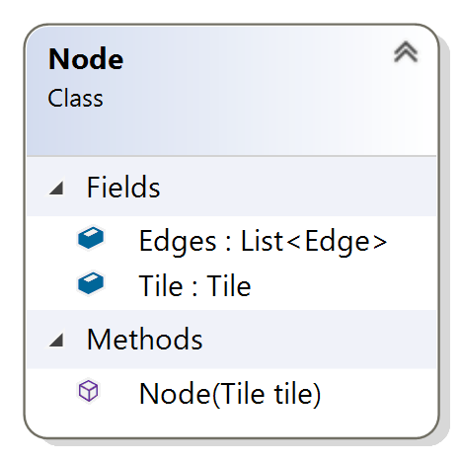A **Node** osztály egy gráfon belüli csúcsot jelöl.
* Az útkeresés szempontjából fontos.
* A **Tile** mezőben tárolja, hogy melyik, a valós játékban létező mező útkeresési adatait tárolja.
* Az **Edges** field egy lista, amely az összes, a csúcsból kimenő Edge típusú élt tartalmazza.
* **Konstruktora** egy mezőt vár paraméterként, melyet eltárol a Tile adattagjában.

### Graph

* 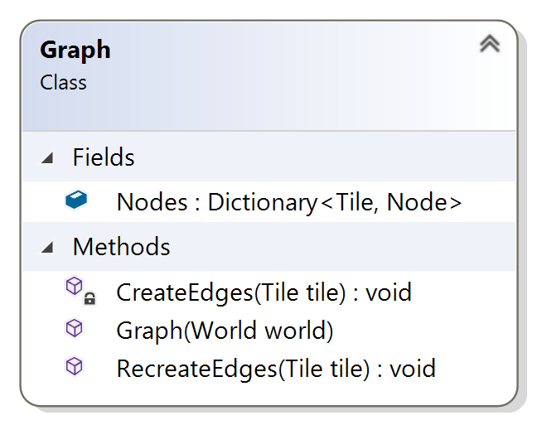A **Graph** osztály alkotja az útkeresési rendszer alapját.
* A **Nodes** adattag egy Dictionary, mely játékbeli mező kulcsokkal tárol gráfbeli csúcsokat.
* A **CreateEdges** metódus egy mezőt vár paraméterül, mely alapján létrehozza, vagy ha már léteznek, frissíti a mezőhöz tartozó csúcs kimenő éleit. Az élek súlyát a szomszédos mezők MovementCost attribútumából állítja elő, ha pedig az 0, tehát a két mező között ebben az irányban nincs átjárás, az él létre sem jön.
* A **konstruktor** egy World típusú paramétert vár. Ez alapján épül fel a gráf, hiszen ez tartalmazza a játék összes mezőjét. A Dictionary felépítése után az élek is létrejönnek.
* A **RecreateEdges** metódust az élek újra tervezésére lehet használni. A bemenő adatként átadott mező kimenő élei lesznek újra kalkulálva. Akkor hívódik meg, ha a játék valamelyik mezőjében, útkeresési szempontból változás történik. Automatikusan frissíti a szomszédos csúcsok éleit is.

### PriorityQueue<T>

* Mivel a C# nyelvi elemként nem tartalmaz prioritásos sort, szükség volt elkészíteni egy saját implementációt az útkeresés helyes implementálásának érdekében.
* Az osztály egy szabadon elérhető, public domain heap implementációt csomagol be, és használatához szolgáltat egy egyszerű, könnyen használható interfészt.
* Generikus osztály paraméterként megkapja a tárolni kívánt csúcsok típusát
* A **Count** property tárolja az aktuálisan tárolt, adott típusú adattagokat.
* A **Contains** metódussal megtudható, hogy egy, paraméterként adott csúcs a kupac része-e.
* A **Dequeue** függvény visszaadja a legnagyobb prioritású mezőt, majd kiveszi azt a sorból.
* Az **Enqueue** metódus egy paraméterként adott csúcsot illeszt be a kupacba, az ugyancsak bemenő adatként megadott prioritással.
* Az **UpdatePriority** használható egy, már a heapben lévő csúcs prioritásának frissítésére.
* Az **EnqueueOrUpdate** alprogram az előző két függvény valamelyikét hívja meg aszerint, hogy a kupac tartalmazza-e a megadott mezőt.
* A konstruktor felállítja a paraméterként megadott kezdeti nagysággal rendelkező heapet. A hatékonyság érdekében alapértelmezetten egy a nagyság 10.

### Pathfinder

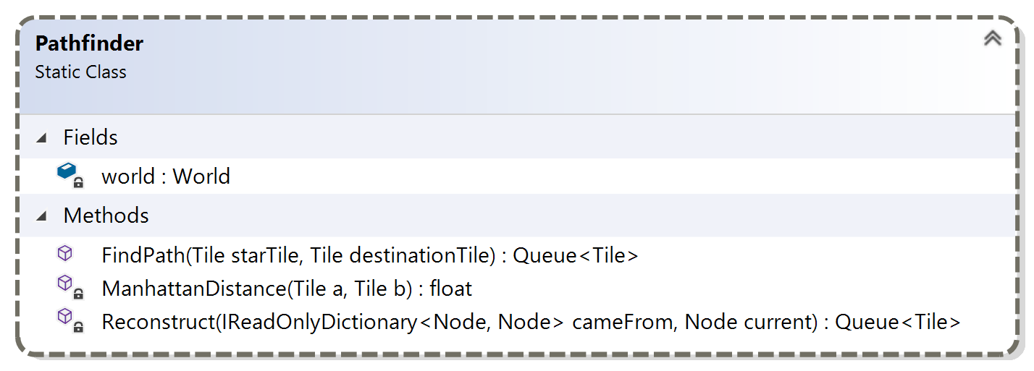

* A **Pathfinder** egy statikus osztály, amely az útvonalkeresést végzi.
* A **world** nevű mezőben mindig az aktuális játékvilágot tárolja, így biztosított, hogy az utak keresését a megfelelő gráfon hajtja végre.
* Az útkeresés az **A\*** algoritmussal működik. Ez a Dijkstra algoritmus egy kibővítése azzal, hogy nem minden irányban keres, hanem egy heurisztikát használ az általános irány eldöntésére. Ezáltal az esetek többségében jelentősen jobb teljesítményt nyújt, mint a heurisztika nélküli Dijkstra. Hátránya azonban, hogy ugyan elég valószínű, nem garantált a legoptimálisabb út megtalálása. Egy olyan valós idejű alkalmazásban, mint például ez a játék, úgy vélem az előnyök nagyban meghaladják a hátrányokat, így erre a bevált és elterjedt algoritmusra esett a választásom.
* Az algoritmus részletes leírása, története és összehasonlítása más megoldásokkal az alábbi linken érhető el: <https://bit.ly/2j7ELut> (utolsó megtekintés: 2018.04.20)
* A **FindPath** metódus egy kezdeti, és egy cél mezőt vár paraméterként. Eredményül egy csúcsokból álló sort ad vissza, mely tartalmazza az útvonalkeresés eredményét. Ha a két csúcs között nincs út, a visszaadott eredmény null lesz. Futása során felhasználja a világ által tárolt útvonalkeresési gráfot.
* A **ManhattanDistance** adja a keresés heurisztikáját. Két csúcs Manhattan távolságát számolja ki, és adja eredményül. Az útvonal keresése így mindig a cél csúcs irányába indul el, és próbál arra tartani.
* A **Reconstruct** metódus állítja elő a keresés végeredményeként kapott sorozatot. A FindPath alprogram hívja meg, átadva neki a kiértékelt csúcsokat, valamint mindhez azt a csúcsot, ahonnan oda elértünk (szülő). Ezek alapján állítja fel a kezdőcsúcsból a célba vezető utat.

### IPrototypeable

* 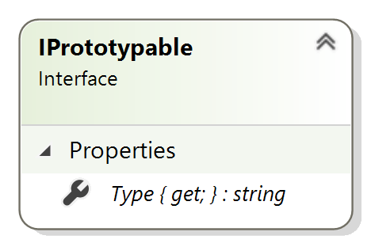Az **IPrototypeable** interfész adja a prototípus programtervezési minta alapját.
* Lényege, hogy a program futásának elején létrejött objektum prototípusok soha nem változnak, de ha szükséges egy új objektum létrehozása, akkor lemásolhatják az egyik prototípust, amik tárolják a szükséges adatokat, viselkedéseket. Ezáltal elkerülhető a rengeteg leszármazott osztály csapdájába esés, a kód sokkal karbantarthatóbb.
* Minden prototípusokkal rendelkező osztálynak tárolnia kell a szöveges típusát.

### PrototypeManager<T>

* A **PrototypeManager** egy olyat generikus osztály, amely paraméterként átadott T típus prototípusait kezeli.
* A típusparaméternek kötelezően implementálnia kell az **IProtoypeable** interfészt.
* A prototípusok a _**prototypes** nevű privát adattagban tárolódnak, ami egy stringhez T típusú objektumokat rendelő Dictionary. A kulcsok megegyeznek a prototípus típusokkal.
* Az **Add** metódussal egy új prototípus vehető fel, amennyiben az még nem létezik a dictionary-ben.
* A **Get** alprogram paraméterként egy szöveget kap. Ha tárol ilyen típusú objektumot, akkor visszaad egy arra mutató referenciát. Amennyiben nem talál ilyet, a generikus paraméter alapértelmezett értékét adja vissza (ez általában null).
* A **konstruktor** elvégzi a dictionary kezdeti létrehozását, természetesen üresen.
* Az összes, a játék kezdetén vagy a során létrejöhető objektum ilyen kollekciókban van tárolva.

### Prototypes

* A **Prototypes** egy statikus osztály, mely létrehozza, tárolja, és hozzáférést nyújt a játék során létrejövő dinamikus objektumok prototípusaihoz.
* A **Buildings** egy PrototypeManager, ami generikus paraméterként a Building osztályt kapta meg. Tárolja a játék összes épületének prototípusát.
* Az **Enemies** adattag a lehetséges ellenségek kollekciója.
* A **Jobs** mező tárolja a kiadható munkákat.
* A **Projectiles** rejti az egyes védelmi épületek által létrehozott lövedékek prototípusait.
* A **Robots** pedig a két, játékos által megvásárolható és indirekt irányítható robot prototípusát tárolja.
* A **CreateBuildingPrototypes** visszatérési érték nélküli metódus, mely az épület tervrajzok létrehozásáért felel, beleértve azok adatait.
* A **CreateEnemyPrototypes** hozza létre a játékos ellenségeinek őseit.
* A **CreateJobPrototypes** alprogramban jönnek létre a kiadható feladatok, másolásra készen.
* A **CreateProjectilePrototypes** hozza létre a lövedékek alaprajztát, amikből a tornyok és fagyasztók létrehozzák lövéseiket.
* A **CreateRobotPrototypes** hozza létre a robotok prototípusát, tulajdonságaikkal, típusaikkal együtt.
* A **CreatePrototypes** metódus sorban meghívja a fenti 5 függvényt, ezáltal biztosítva a játék objektumainak létrejöttét.
* A statikus **konstruktor** felel a kollekciók inicializálásáért, és a CreatePrototypes függvény meghívásáért. A statikus konstruktorok C#-ban azonnal lefutnak, amint valami hivatkozik az osztályra, így garantált a prototípusok megléte.

### Building

* A **Building** osztály reprezentálja a pályán elhelyezkedő épületeket.
* Implementálja az IDisplayable és IPrototypeable interfészeket
* A **Tile** mezőben tárolják a központi mezőt, amit elfoglalnak. Létrejöttük után ennek értéke már nem változhat.
* Rendelkeznek **X** és **Y** koordinátákkal. Ezek read only propertykként vannak implementálva, az általuk elfoglalt mező megfelelő koordinátáit adják vissza.
* A **Conjoined** boolean változó tárolja, hogy azonos típusú szomszédaival összekapcsolódik-e (ez a falaknál, valamint az utaknál jellemző). Ez a megjelenítés szempontjából fontos.
* A **MovementModifier** mező egy float, befolyásolja az útvonalkereséskor az épület mezőihez rendelt csúcsokba menő élek súlyát, vagy, ha a az épületen nem lehet áthaladni, megakadályozza az élek létrejöttét.
* A **Size**, int típusú mezőben tárolódik az épület kiterjedése. A játékban van példa mind 1x1-es, mind 3x3-mas épületekre.
* A **Type** adattag tárolja az épület típusát. A Prototípusok lekérésénél, valamint több egyéb helyen van használva.
* A **timer** field tárolja a következő frissítésig hátralevő időt másodpercekben. Amennyiben 0, vagy az alá csökken, az Update metódus meghívja az OnUpdate alprogramot.
* Egyes épületek rendelkezhetnek viselkedéssel is. Amennyiben rendelkeznek, az az **OnUpdate** változóban van tárolva. A típusa Action<Building>. Az C#-ban az akciók hasonlítanak a c++-ból ismert függvény pointerekre, azonban nagy előnyük, hogy típushelyesek, ezáltal használatuk sokkal kézenfekvőbb és biztonságosabb.
* Az **UpdateInterval** tárolja, hogy egy-egy esetleges frissítés után mennyire kell visszaállítani a timer mezőt. Gyakorlatilag a frissítések között eltelt időt reprezentálja. Úgynevezett nullable adattag, tehát float típusa létére mégsem kötelező, hogy legyen értéke.
* Az **Update** metódus az utolsó hívása óta eltelt időt kapja paraméterül másodpercekben. Ennyivel csökkenti a timer mezőt, majd, ha szükséges, invoke-olja az OnUpdate akciót. Amennyiben az akció, vagy az UpdateInterval mező értéke null, nem csinál semmit.
* Amennyiben változás történik az épületen, meghívódik az **OnChange** metódus. Ez megvizsgálja, hogy a **Changed** eventjére feliratkozott-e egy nézet. Amennyiben igen, kiváltódik az esemény, és a nézet, aminek célpontja ez az épület, értesül a változásról és végrehajtja a szükséges módosításokat.
* Két **konstruktorral** is rendelkezik. Az egyik a prototípusok létrehozására használt, paraméterként megkapja az összes szükséges adatot. Néhány paraméter alapértelmezett értékkel is rendelkezik az olvashatóság javítása érdekében. A másik a prototípusok klónozására használható, paraméterként ugyanis egy másik épületet vár, aminek adattagjait lemásolva hoz létre egy új épületet, ezzel elérve a prototípus programtervezési minta célját.

### Difficulty

* 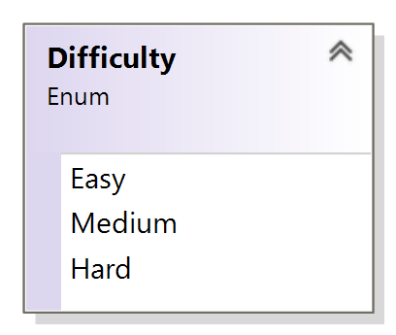A **Difficulty** egy enumerációs osztály, mely a játék nehézségi szintjeit reprezentálja.
* Jelenleg három nehézségi mód van, az egyes szintek közötti részletes eltérések a felhasználói dokumentációban olvashatók.
* Röviden, ahogy nő a nehézség, annál kevesebb erőforrás áll a játékos rendelkezésére, és annál több ellenség támadja, több irányból.

### Enemy

* Az **Enemy** az ellenségek osztálya.
* Mind az IPrototypeable, mind az IDisplayable interfészt implementálja, hiszen prototípusok másolásával jönnek létre, valamint megjeleníthetők a nézet által.
* A **Path** mezőben tárolják az általuk bejárni kívánt utat, az aktuális mezőjüktől egészen a főhadiszállásig.
* A **Destination** egy Tile típusú mező, méghozzá az, amelyiket a bázis foglal el.
* Élettel is rendelkeznek, az aktuális érték a **Health**, egész típusú adattagban tárolódik. Amennyiben ez nullára csökken, az ellenség elpusztul.
* A maximum, kezdeti életerejük a **MaxHealth** mezőben van, a prototípus klónozásakor erre állítódik be az aktuális életük.
* A **MovementProgress** egy float típusú változó, azt reprezentálja, hogy az ellenség hol jár a következő mezőre való lépésben. A nézet ezt használja fel a pontos megjelenítéshez.
* A **NextTile** mező tárolja az enemy útján a következő mezőt. Ide fog lépni, amennyiben a MovementProgress eléri az 1-et.
* A **Speed** mutatja meg, hogy mekkora sebességgel halad az ellenség. A játékos által ez csökkenthető, azonban soha nem csökkenhet 1 alá.
* A **Tile** változó tárolja az aktuálisan elfoglalt mezőt.
* Az ellenség saját **típusa** meghatározásához egy string típusú referenciát tárol.
* Mivel implementálja az IDisplayable interfészt, lekérdezhető aktuális **X**, valamint **Y** koordinátája.
* A **Clone** metódus egy már meglévő ellenséget vár paraméterül, és a másoló konstruktort felhasználva visszaad egy új objektumot, ami megegyezik a paraméterben kapottal. A prototípusok lemásolására alkalmas.
* Ugyancsak két **konstruktorral** rendelkezik. Az egyikkel létrehozhatók, a másikkal lemásolhatok a prototípusok.
* A **FindPathToHeadQuarter** nevéből adódóan megkeresi az útvonalat az aktuális mezőtől a főhadiszállásig. Beállítja a Destination változót a bázis aktuális mezőjére. Visszatérési értékként megadja, hogy létezik-e út. Amennyiben nem, a felhasználó lezárt minden útvonalat, és a játék emiatt véget ér.
* Az **OnChange** alprogram az ellenséggel történt változások esetén hívódik meg, eseményt váltva ki, jelezve ezzel a hozzá rendelt nézetnek, hogy frissítenie kell a megjelenítést.
* Az **Update** függvény felel a viselkedésért. Amennyiben az ellenség élete eléri a nullát, megsemmisíti azt. Ha még nincs útvonala, vagy időközben az járhatatlanná vált, újat keres. Különben végrehajtja a sebességnek megfelelő mozgást, és ha elérte célját, csökkenti a bázis életerejét.

### Job

* A **Job** a kiosztható munkák osztálya.
* Rendelkezik egy Func<Tile,bool> típusú mezővel, amelynek a neve **CanCreate**. A Func egy visszatérési értékkel rendelkező Delegate, ami az Action-nél már említett típushelyes függvény pointer. Egy mezőt kapva eldönti, hogy arra ki lehet-e adni az aktuális feladatot.
* A munka az **AmountDone** valós értékű mezőben tárolja, hogy hol tart az elvégzése.
* Árral is rendelkeznek, ez a kiadásukkor kerül levonásra a játékos erőforrásaiból és a **Cost** mezőben vannak tárolva.
* A **IsComplete** egy read only property, azt határozza meg az AmountDone és a TimeToComplete változókból, hogy a munka el van-e már végezve.
* Az **OnComplete** egy Action, akkor hívódik meg, ha a feladat elkészül.
* A **Progress** mező által lekérdezhető a munka százalékos végzettségi szintje, ez a megjelenítés számára hasznos.
* A **Robot** mezőben tárolva van, ha egy robot elvállalta és dolgozik az aktuális munkán.
* A **RobotType** egy szöveges mező, megmutatja, hogy milyen robottípusok alkalmasak a feladat elvégzésére.
* A **Tile** az a mező, amelyre a munka ki lett osztva.
* A hatékonyság és gördülékenység érdekében, ha egy robot lemond egy munkáról, akkor az egy rövid időre nem vállalható el senki más által. Ezzel elkerülhető az elérhetetlen feladatok által okozott lassulás.
* A **TimeToComplete** egy float típusú változó, azt tárolja, hogy hány másodpercig tart elvégezni egy munkát.
* A feladatok típussal is rendelkeznek, mivel implementálják az IPrototypable interfészt.
* **X** és **Y** koordinátájuk lekérhető, ez megegyezik a mező koordinátáival, amin elhelyezkednek.
* Létezik copy **konstruktor**, amivel a másik konstruktorral létrehozott prototípusok klónozhatók.
* Az **OnChange** változás esetén meghívja a **Changed** eventre feliratkozott metódusokat.
* A **Work** metódust a robotok hívják meg, amikor dolgoznak a feladaton. Növelik az AmountDone változót, valamint, ha a Progress eléri az 1-et, meghívódik az OnComplete függvény, ami elvégzi a befejezéskor esedékes műveleteket.

### JobManager

* A **JobManager** osztály felel a feladatok kiosztásáért, a kiosztott és a kiosztásra váró munkák számontartásáért, újak felvételéért, régiek visszavonásáért, valamint az időtúllépések nyilvántartásáért.
* A beágyazott **TimeOut** osztály reprezentál egy időtúllépést. Számon tartja a hátralévő időt, a feladatot, valamint a hozzá tartozó robotot. Konstruktora értelemszerűen az adattagokhoz rendeli a paraméterül kapott értékeket.
* Ezen a **timeout**-ok egy Listában vannak elhelyezve, a timeOuts mezőben.
* **Konstansként** tároljuk az időtúllépések lejártának idejét.
* Tárolunk az aktuális **világra** egy referenciát, a könnyű elérés érdekében.
* Az **AvailableJobs** listában vannak azon feladatok, amelyek elérhetők és még egy robot sem vállalta el őket.
* A **TakenJobs** is List<Job> típusú, azon munkákat tartalmazza, amelyek végrehajtásán egy robot aktívan dolgozik.
* A **Jobs** egy csak olvasható property, konkatenálva visszaadja az AvailableJobs és a TakenJobs listákat, ezáltal lekérdezhető az összes munka, egyetlen, felsorolható típusként.
* A **CancelJob** egy feladatot vár paraméterként, amit visszavon és megsemmisít. Elvállalhatatlanná teszi az összes robot számára, visszaadja az elköltött erőforrásokat, feladatja a munkát azzal a robottal, aki már elvállalta (ha van ilyen), majd törli a listákból. Végül értesíti a nézetet a változásról.
* A **CreateJob** egy új munka létrehozására szolgál. Ellenőrzi a feladat CanCreate metódusával, hogy létrehozható-e egyáltalán, és ha igen, a paraméterben kapott prototípus munkát leklónozza a szintén bemenő adatként kapott mezőre, az AmountDone változót pedig nullára állítja. Le is vonja a szükséges erőforrásokat a játékostól.
* A **TakeJob** alprogramot a robotok hívják meg, amikor egy új munkát szeretnének elvállalni. Visszaadják az elvállalható feladat objektumot, vagy nullt, amennyiben nincs a robot típusának megfelelő munka. A kiosztott feladatot átteszi a TakenJobs listába az AvailabeJobs listából.
* Az **Update** metódus felel az időtúllépések idejének csökkentéséért, valamint az összes, már elvégzett munka kivételéért a listákból.

### Projectile

* A **Projectile** osztály valósítja meg az egyes védelmek által tüzelt lövedékek típusát.
* Az implementált interfészeiből kiderül, hogy megjeleníthető és lehetnek prototípusai.
* Az **OnHit** akció hívódik meg, amikor ütközik a célpontként kijelölt ellenséggel. A lövedéktől függően ez más-más módon befolyásolhatja az ellenfeleket.
* A **Position** mezőben tárolódik a lövedék aktuális pozíciója. Ez Vector2 típusú, ami a Unity motor egy beépített osztálya. X és Y koordinátákkal rendelkezik és vannak hozzá különböző kiegészítő metódusok.
* A **Speed** reprezentálja a lövedék sebességét, amivel az ellenség felé halad. Inicializálás után nem változik.
* A **Target** egy ellenségre mutató referencia, a projectile célpontját jelöli.
* Szöveges típussal is rendelkeznek, melyet a **Type** mező tárol.
* **X** és **Y** koordinátái lekérdezhetők, ezt a Position vektorból nyerik ki a read only propertyk.
* Az **OnChanged** metódus hívódik meg, ha valamilyen olyan változás történik, amelyről érdemes értesíteni a nézetet. Jelen esetben ezen változások közé tartozik a helyzet megváltozása, a lövedék létrejötte, valamint a cél elérése. Kiváltja a Changed eseményt.
* Már megszokott módon rendelkezik egy copy, valamint egy sima, adattagokkal paraméterezett **konstruktorral**.
* A **SetPosition** két, egész típusú koordinátát vár, amikből létrehoz egy Vector2 típusú változót, majd erre állítja a Position értékét. Az új lövedékek létrehozásakor fontos, hiszen a mezők koordinátái egészként vannak tárolva.
* Az **Update** alprogram kezeli a frissítéseket. Ha a célpont időközben megsemmisült, elpusztítja a lövedéket is. Ha nem, megvizsgálja a célpont és a lövedék közötti távolságot, és amennyiben elég közel került, regisztrálja a találatot. Egyéb esetben közelebb mozgatja az objektumot a kijelölt ellenség felé, és értesíti a nézetet a változásokról.

### Robot

* 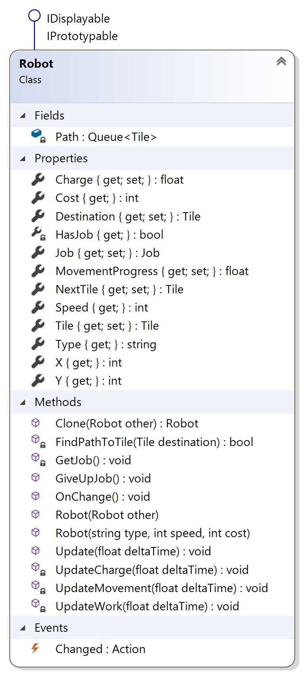A **Robot** a játékban fontos szerepet betöltő robotok típusa.
* Lehetnek prototípusaik, valamint a nézet is kapcsolódhat hozzájuk, mert implementálják a megfelelő interfészeket.
* A **Path** változó egy mezőkből álló sorozat, mely mindig az aktuális tile és a cél közötti utat tárolja.
* Rendelkeznek **Charge** adattaggal is. Ez valós típusú, és az aktuális töltődési szintet tárolja.
* A **Cost** egész típusú, azt mondja meg, hogy mennyi erőforrásba kerül egy-egy adott típusú robot megvásárlása.
* A **Destination** egy Tile típusú adattag. Itt tárolódik a cél, ahova a robot el akar jutni. Állapotától függően ez általában vagy egy munka helyszíne, vagy pedig a főhadiszállás, ahova visszatérnek töltődni.
* A **HasJob** egy read only property, megadja, hogy jelenleg rendelkezik-e a robot feladattal. Ehhez az alábbi mezőt vizsgálja.
* A **Job** változóban tárolódik az aktuálisan elvállalt feladat, amit a robot próbál végrehajtani.
* A **MovementProgress**, csak úgy, mint az ellenségeknél, azt reprezentálja, hogy hol jár a sorban a következő mezőre lépés folyamatában. Amennyiben ez eléri az 1-et, megtörténik a mező váltás.
* A **NextTile** mindig a következő tile a útvonalon. Ha ez időközben elérhetetlenné válik, az útvonal újra kiértékelődik.
* A **Speed** mutatja meg, hogy milyen gyorsan képes a robot haladni az útja során.
* A **Tile** mező tárolja az entitás aktuálisan elfoglalt mezőjét.
* **Típussal** is rendelkezik, egy stringként van tárolva, ezáltal eldönthető, hogy milyen típusú feladatokat tud elvégezni, valamint a klónozásnál is nagy szerepet tölt be.
* **Koordinátái** megegyeznek az aktuális mezője koordinátáival, ezekre a propertykre a nézet interfészének implementálásához van szükség.
* A **Clone** metódusnak egy másik robot (általában egy prototípus) megadásával lehetőség van egy új robotot létrehozni.
* A **FindPathToTile** függvény a Pathfinder statikus osztályt felhasználva próbál útvonalat keresni az entitás aktuális pozíciója és a paraméterül megadott mező között. Visszatérési értékként megadja, hogy létezik-e út. Amennyiben igen, beállítja a Path, a Destination és a NextTile változókat, valamint lenullázza az MovementProgress értékét.
* A **GetJob** a JobManager osztálytól próbál kérni egy számára elvégezhető feladatot.
* A **GiveUpJob** akkor hajtódik végre, ha a robot nem tudja elvégezni a számára aktuálisan kiosztott feladatot. Ez általában akkor történik meg, amikor nincs elérhető útvonal a kettő között.
* Az **IDisplayable** interfészt implementálva változások alkalmával az OnChange alprogram hívódik meg, ami értesíti a nézetet a módosításról.
* Van copy, valamint adattagokkal paraméterezett **konstruktor** is, mint minden más, a játéban előforduló osztálynál.
* Az **Update** metódus a tagoltság növelése érdekében jött létre, sorban meghívja az alábbi három alprogramot, átadva az utolsó hívás óta eltelt időt, majd értesíti a nézetet, hogy az elvégezze a szükséges frissítéseket.
* Az **UpdateCharge** felel a töltődési szint szimulálásáért. Folyamatosan csökkenti azt, majd, ha elért egy bizonyos szintet, kényszeríti a robotot a töltődési állapotba való átállásra. Ilyenkor az entitás feladja az aktuális munkáját, és új feladatot kap: töltődjön fel. Ezt mindig a bázis mellett tudja végrehajtani. A feltöltés után visszatér a normál állapotába, és megpróbál elvállalni egy új feladatot. Ha a töltődési szint valamilyen oknál fogva lecsökken nullára, a robot megsemmisül.
* Az **UpdateMovement** metódus végzi a robot mozgatását. Mindig az aktuális cél felé tereli a saját sebességével, amennyiben az elérhető. Ha nem, megpróbál egy másik útvonalat keresni. Ha ez sem sikerül, feladja célját, hogy esetleg más robot is megpróbálhassa azt. Amennyiben a MovementProgress értéke 1 fölé nő, végrehajtja az átmenetet a mezők között, és kiveszi a következő mezőt a Path változóból.
* Amennyiben a robot a célja mellé ért, elkezdhet dolgozni a feladatán. Ezt az **UpdateWork** alprogram hajtja végre, a robot meghívja a Job Work metódusát, ezzel szimulálva a munkát. Ha végzett, új feladatot keres.

### Tile

* 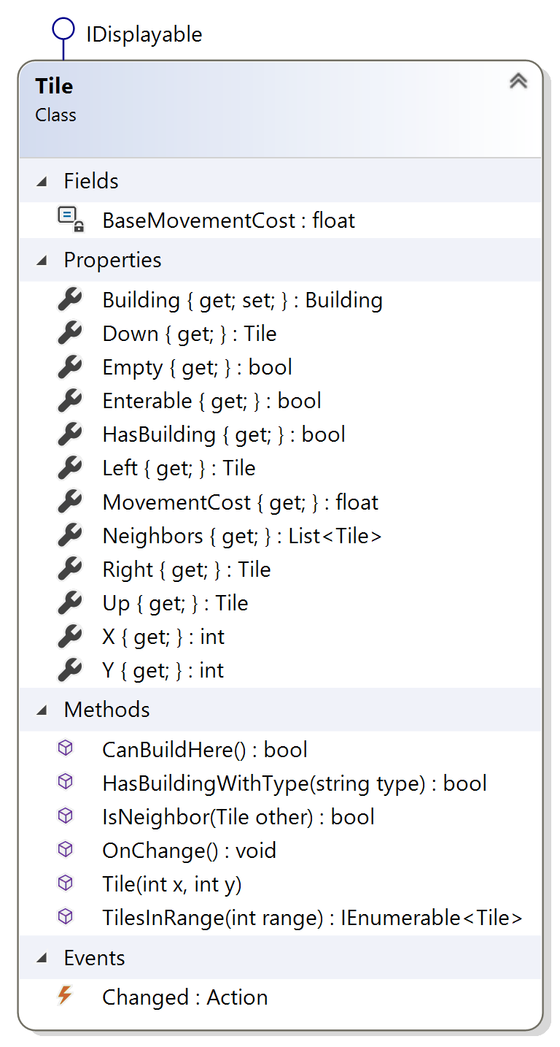A **Tile** osztály valósítja meg a mezők típusát.
* Alkalmas a nézet által megjelenítésre, mert implementálja az IDisplayable interfészt.
* Rendelkezik egy konstans változóval, ami meghatározza a mezőkön való áthaladás alapárát, útvonalkeresés szempontjából. Ez a **BaseMovementCost**.
* A **Building** adattagban tartjuk az esetleges épületre való referenciát, amely ezt a mezőt foglalja el.
* Az **Up** read only property megadja a mező felső szomszédját.
* A **Down** read only property megadja a mező alsó szomszédját.
* A **Left** read only property megadja a mező bal oldali szomszédját.
* A **Right** read only property megadja a mező jobb oldali szomszédját.
* Az **Empty** propertyvel lekérdezhető, hogy a mező üres-e. Egy mező üres, ha nincs rajta épület, és nincs rá feladat kiosztva.
* Az **Enterable** adattag által kideríthető, hogy útvonalkeresés során be lehet-e lépni a mezőre. Ehhez az kell, hogy az áthaladás ára ne legyen nulla.
* A **HasBuilding** property megadja, hogy van-e épület a mezőn.
* A **MovementCost** egy számolt property, megadja, hogy mennyi a mezőn való áthaladás nehézsége. Ez az alap, BaseMovementCost-ból és az esetleges, mezőn való épülettől függ.
* A **Neighbors** egy olyan property, amellyel lekérdezhetők a mező szomszédai, a pálya szélének figyelembe vételével. A szomszédok egy listában térnek vissza.
* Rendelkeznek **X** és **Y** koordinátákkal, a rajtuk elhelyezkedő objektumok ezt veszik alapul.
* A **CanBuildHere** metódus elárulja, hogy lehetséges-e a mezőre építés. Akkor lehetséges, ha még nincs rajta épület.
* A **HasBuildingWithType** alprogrammal megtudható, hogy létezik-e adott típusú épület a mezőn. Egy boolean értékkel tér vissza.
* Az **IsNeighbor** függvény paraméterként egy másik mezőt vár, és megadja, hogy a kettő szomszédos-e.
* Az esetleges változásokról a nézetet a **Changed** event kiváltásával értesíti, amit az **OnChange** metódus hív meg.
* A **TilesInRange** függvény egy egész számot vár paraméterként, és egy mezőket tartalmazó felsorolható típust ad vissza, ami tartalmazza az adott hatókörön belüli más mezőket.

### World

* A **World** a szoftver központi osztálya. Ez kapcsolja össze a modell összes többi elemét.
* Kapcsolódik hozzá egy nézet, amit az **OnChange** meghívásával tud értesíteni a változásokról a **Changed** eseményen keresztül, mert implementálja az IDisplayable interfészt.
* A **StartingTime** nevű konstans adattag tárolja az alapértelmezetten túlélni szükséges időt, amit az egyes nehézségi szintek tovább befolyásolhatnak.
* A privát, _**size** field a pálya méretét reprezentálja, vagyis azt, hogy hányszor hány mező van jelen a játékban. Alapértelmezetten ez 50x50-es pályákat jelent.
* A **random** egy System névtéren belüli Random típusú változó, amely véletlen szám generálásra használható.
* A World osztály megvalósítja az egyke programtervezési mintát, hiszen a **Current** property-ben mindig tárolja az aktuális példányra mutató referenciát, amin keresztül az összes többi osztály is hivatkozik rá. Ha a konstruktor újra hívódik, például új játék kezdetekor vagy egy korábbi állás betöltésekor, a Current változó értéke is megváltozik, ezáltal a régi világra semmi nem fog referenciát tárolni, így a C# szemétgyűjtő algoritmusa ki tudja törölni azt a memóriából. Emiatt biztosított, hogy a World objektumból mindig csak egy lesz példányosítva.
* A **Buildings** egy lista, amely az aktuális épületeket tárolja.
* Az **Enemies** az ellenségeket tartalmazó lista.
* A **Graph** adattag a korábban ismertetett gráf típusra tart egy referenciát, ami az útvonalkereséshez szükséges adatokat tartalmazza. A konstruktor hívásakor mindig felépül, később csak a változtatásoknak megfelelően módosul.
* A főhadiszállásra külön, Building típusú referenciát tárol a **HeadQuarters** nevű adattagban.
* A bázishoz élet is tartozik, ez a **Health**, egész típusú mezőben van számon tartva. Ha nullára csökken, a játék véget ér.
* A **JobManager** a korábban leírt munkakezelő osztály, mely a munkákkal kapcsolatos feladatokat látja el.
* Amennyiben nem létezik útvonal a főhadiszálláshoz, az ellenségek ezt a **NoPathToHeadQuarter** logikai változón keresztül tudják jelezni. Ilyenkor a játék szintén véget ér.
* A szüneteltetésre is van lehetőség, ennek ténye a **Paused** adattagban van tárolva. Ha ez igaz, nem telik az idő, nem mozog semmi, nem futnak a frissítések.
* A **Projectiles** egy egyszerű lista, ami a jelenleg repülő lövedékeket tartja számon.
* A **RemainingTime** reprezentálja a pálya megnyeréséig hátralevő időt, másodpercekben.
* A **Resources** mező tárolja a jelenleg a játékos rendelkezésére álló erőforrásokat.
* A pályán dolgozó vagy töltődő összes robot a **Robots** elnevezésű listában van elhelyezve.
* Az egyes mezők koordináta szerinti lekérdezésére lett létrehozva egy **indexer**, mellyel a világra mutató referenciától egyszerűen lehet mezőket visszakapni, ugyanolyan szintaxissal, mintha egy 2 dimenziós tömb elemét szeretnénk megtudni.
* A **Tiles** adattag tárolja a referenciákat a pálya mezőire.
* A **CreateBuilding** metódus paraméterül egy épület prototípusát és az építési helyként kijelölt mezőt kapja. Amennyiben a tile már be van építve, nem tesz semmit. Egyébként létrehozza a mérettől függően a beépítésre szánt mezők listáját, és azoknak is ellenőrzi ürességét. Ezek után klónozza a prototípust, és a visszakapott, új épületet elhelyezi a térképen, ügyelve arra, hogy az kapcsolódik-e szomszédaihoz. A változott mezőkhöz tartozó, gráfon belüli csúcsokból induló és azokba vezető éleit is frissíti az új adatok alapján. Ezek után értesíti mind a saját, mind az új épület nézetét a változásokról.
* A **CreateEnemy** függvény egy új ellenség elhelyezésére használható. Kap egy prototípust, amit klónoz, és egy mezőt. Ezek ismeretében elvégzi a szükséges műveleteket, majd értesíti a nézetet.
* A **CreateProjectile** hasonlóan működik a lövedékekre, azonban az előbbieken felül paraméterként megkapja a célpont ellenséget is, amit be is állít a megfelelő pozícióval együtt.
* A **CreateRobot** a fentiekhez hasonló művelet a robotok vásárlására, azzal a kiegészítéssel, hogy levonja az entitás árát a felhasználó erőforrásaiból.
* A **DemolishBuilding** egy épület lebontására alkalmazható. Bemenő adatként egy mezőt kap, amin a lebontandó épület elhelyezkedik. Felállít egy listát a building által elfoglalt mezőkről, majd végrehajtja a lebontást, valamint újra kiértékeli az érintett éleket az útvonalkeresési gráfban. A nézet értesítése sem marad el.
* A **DestroyEnemy** metódussal lehet valamilyen oknál fogva ellenségeket elpusztítani, legyen az akár a védelmek miatt, vagy mert az enemy sikeresen elérte a főhadiszállást.
* A **DestroyProjectile** a paraméterül kapott lövedék eltüntetésére használatos, ha például az célba ért, vagy a kiszemelt ellensége megszűnt létezni.
* A **GenerateEnvironment** alprogram állítja fel a pályát a mérettől és a nehézségtől függően. Kiszámolja az elhelyezendő fák számát és véletlenszerűen, a random adattag segítségével szétszórja őket a mezőkön. Ugyancsak itt helyeződik el az 1, 2 vagy 4, ellenségeket gyártó spawner a pálya sarkain.
* Az **OnChange** metódus a megszokott módon akkor hívódik, ha a nézetet érintő változás történik az objektumban. Ekkor a **Changed** event kiváltódik, így értesül a megjelenítő és el tudja végezni a szükséges frissítéseket.
* Az **Update** alprogram hajtja meg a játékot. Amennyiben a program szüneteltetve van, nem tesz semmit. Egyébként meghívja a lent ismertetett, robotokat, ellenségeket, lövedékeket és épületeket meghajtó függvényeket, csökkenti a nyerésig hátralevő időt, valamint frissíti a JobManagert is.
* Az **UpdateRobots**, **UpdateEnemies**, **UpdateBuildings** és az **UpdateProjectiles** metódusok végzik sorban a robotok, az ellenségek, az épületek, valamint a lövedékek előrevitelét a megadott idővel. Mindegyik egy LINQ ciklussal halad végig a megfelelő kollekciókon, és meghívja az egyes objektumok Update metódusát.
* A **konstruktor** a paramétereknek megfelelően létrehozza a mezőket, inicializálja az adattagokat, beállítja a nehézségnek megfelelő hátralevő időt és a rendelkezésre álló erőforrásokat, valamint meghívja a pálya generálására alkalmas metódust.

## Perzisztencia

A játékok elmentése és betöltése XML formátumban történik, a Unity motor által szolgáltatott PlayerPrefs könyvtár felhasználásával. Ez lehetővé teszi az összes, Unity által támogatott platformon az adatok tárolását és megőrzését a játék szessziók között.

Windows platformon ez a registryben történik, de Linuxon például a ~/.config/unity3d/

könyvtárban. A játék egyszeri menetének hossza nem igényli, hogy egynél több mentési hely álljon rendelkezésre, úgyhogy az új mentések mindig felülírják az előzőt, betöltéskor pedig mindig a legutolsó állás töltődik be.

Ezen utasításokat a felhasználó a menüben adhatja ki, melyről a nézet értesíti a modellt, ami pedig végrehajtja a szükséges műveleteket.

A World osztály implementálja az IXmlSerializable interfészt, így a megírt implementáció alapján XML szöveges formátummá alakítható.

A WriteXml metódus végzi az átalakítást. Menti a méretet, a hátralevő időt, a rendelkezésre álló erőforrásokat, valamint a főhadiszállás életerejét. Ezután jönnek a játék objektumai, sorban az épületek, robotok, ellenségek és robotok. Itt alkalmazva van a pehelysúlyú programtervezési minta, ugyanis nincs minden attribútumuk tárolva, csupán a típusuk és azok, melyek a futás során változhatnak, például a pozíciójuk, robotoknál a töltődési állapotuk, feladatoknál a készenléti szintjük stb. Azon változók, melyek a létrejöttükkor beállítódnak, viszont az élettartamuk során nem változnak, a prototípusokból vannak kinyerve töltődés során, ezzel nagyban csökkentve a mentett adatok méretét.

A **ReadXml** végzi az Xml szövegek beolvasását. Alaphelyzetbe állítja a világot, majd betölti annak attribútumait. Ez után következnek az egyes objektum szekciók, melyekhez meghívja a **ReadXmlBuildings**, **ReadXmlJobs**, **ReadXmlEnemies** és **ReaXmlRobots** alprogramokat, melyek elvégzik a hozzájuk rendelt entitások beolvasását és a prototípusokból való példányosítását.

A betöltés után a játék folytatható a korábbi állapotából.

## Nézet

A nézet felel a felhasználóval való interakciók lebonyolításáért, valamint a játék egészének megjelenítéséért. Az egyes nézetek Unity prefabként vannak tárolva, melyek GameObject-ként hozhatók létre a játékban. Minden GameObject-hez van kötve egy nézet osztály, ami biztosítja annak vezérlését és a célpontjának számon tartását.

### IDisplayable

* 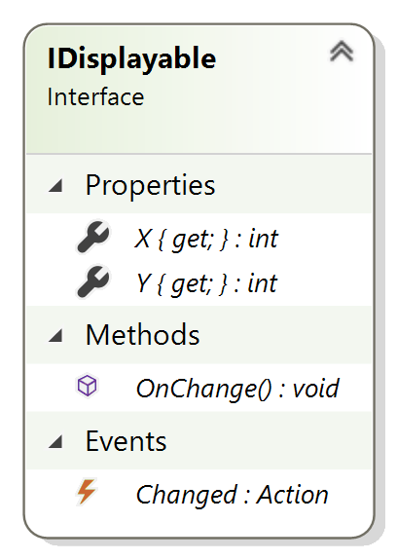Az **IDisplayable** interfészt minden olyan osztály implementálja, amit vizuálisan meg lehet jeleníteni a felhasználó számára.
* Megköveteli az **X** és **Y** koordináták lekérdezhetőségét.
* Szükséges rendelkezniük egy **OnChange** metódussal, valamint egy **Changed** eventtel.

### SpriteManager

* 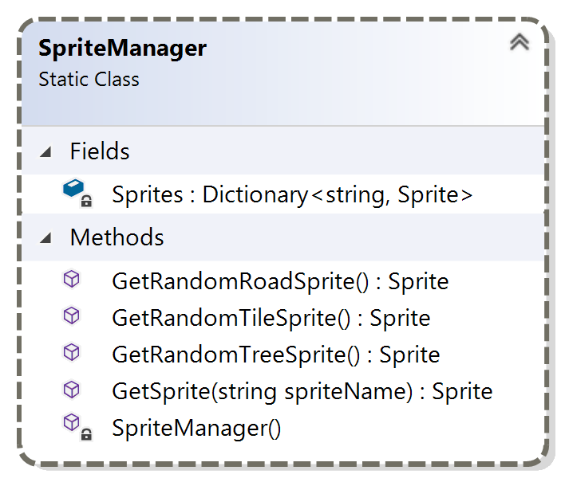A **SpriteManager** statikus osztály, mely a sprite-ok betöltéséért felel, valamint biztosítja az azokhoz való hozzáférést.
* A **Sprites** egy olyan Dictionary, amelyből a sprite-ok nevével lehet lekérdezni azokat.
* Az előbbi lekérdezést a **GetSprite** metódus végzi el, paraméterként egy nevet vár, visszatérési értéke pedig egy Sprite típusú objektum, amennyiben az létezik.
* Néhány játékelem többféle kinézettel is rendelkezik a játékélmény fokozásáért. Ezek közül véletlenszerűen kapnak egyet amikor létrejönnek. Ilyen elemek a fák, az utak és a mezők. A random sprite lekérdezésére rendre a **GetRandomTreeSprite**, a **GetRandomRoadSprite**, valamint a **GetRandomTileSprite** ad lehetőséget.

### View<T>

* A **View** egy generikus, absztrakt osztály, ami a MonoBehaviour ősosztályból származik, így leszármazottai példányosíthatók Unity GameObjectként.
* Minden nézet osztálynak ez az őse.
* A **T** generikus paraméternek kötelezően implementálnia kell az IDisplayable interfészt.
* Tárol egy **Spriterenderer** típusú referenciát. Ez a Unity motor által szolgáltatott, sprite-ok megjelenítésére használható osztály.
* A megjelenítésre szánt T típusú játékelemet a **Target** nevű változóban tartja.
* Az **Awake** függvény az objektum létrejötte után fut le, beállítja a megfelelő SpriteRenderert, valamint, hogy a nézet melyik megjelenítési rétegen látszódjon.
* A **Refresh** egy absztrakt metódus, a leszármazottak itt implementálják a nézetek frissítését a célpontok változásai alapján.
* A **SetTarget** állítja be a megjeleníteni kívánt objektumot célpontként.
* Az **UpdatePosition** függvény felel a játékelem helyes pozíciójának megjelenítéséért a pályán.

### ViewManager

* 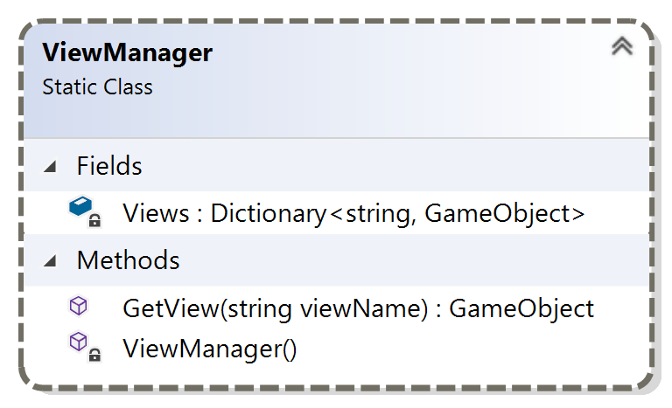A **ViewManager** egy statikus osztály.
* A **View** kollekcióban tárolja az összes, megjeleníthető nézet prefab-et.
* A konstruktor lefutása során betölti a prefab-eket, és eltárolja őket a nevük alapján.
* Ezek később a **GetView** metódussal le is kérdezhetők, amennyiben új elem megjelenítésére van szükség.

### BuildingView

* 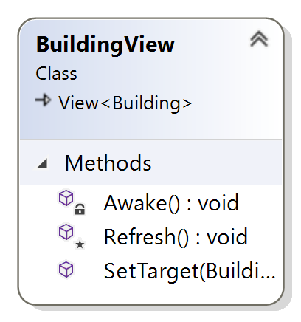A **BuildingView** egy épület megjelenítéséért felel.
* A **View** leszármazottja, generikus paraméterként a Building osztályt adja át.
* Ügyel arra, hogy egyes épületek összekapcsolódnak szomszédaikkal, valamint, hogy néhány épület megjelenése variálható.

### EnemyView

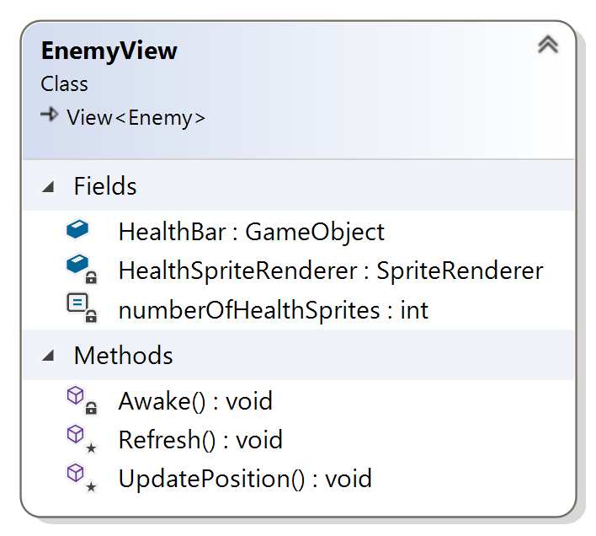

* Az **EnemyView** ellenségek megjelenítésére alkalmas. Ugyancsak a View osztály leszármazottja, generikus paraméterként az Enemy osztályt átadva.
* Rendelkezik egy hátralevő életet jelölő csíkkal, a **HealthBar**-ral. A játékos így nyomon tudja követni az egyes ellenségek életerejét.
* A csíkhoz tartozik egy sprite megjelenítő, a **HealthSpriteRenderer**.
* A **numberofHealthSprites** egy konstans mező, azt jelzi, hogy hány féle megjelenítési fázisa lehet az életerőt jelző csíknak.
* A **Refresh** metódus itt ügyel a két mező közötti átmeneti állapotra is az ellenség mozgása közben.

### JobView

* 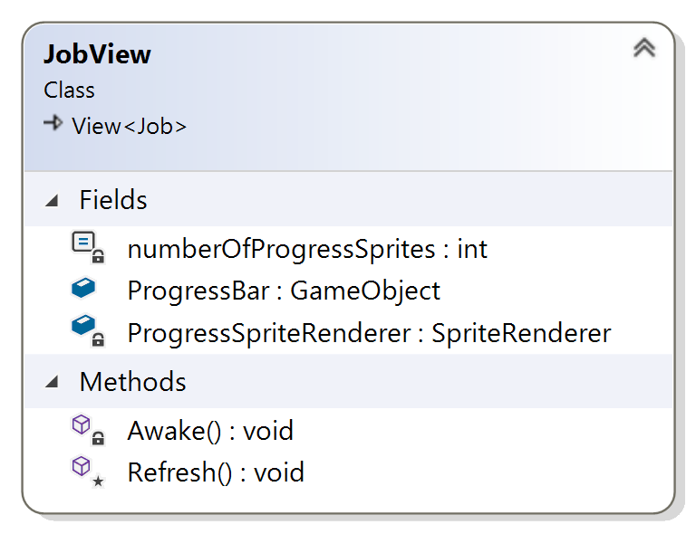A **JobView** felel az egyes feladataik nézetének kezeléséért.
* Rendelkezik a **ProgressBar** adattaggal, ami megjeleníti a feladat aktuális előrehaladását.
* Ehhez tartozik a **ProgressSpriteRenderer**, ami a sprite megjelenítését végzi.
* A progressziót mutató sprite-ok száma a **numberOfProgressSprites** konstans változóban tárolódik.

### ProjectileView

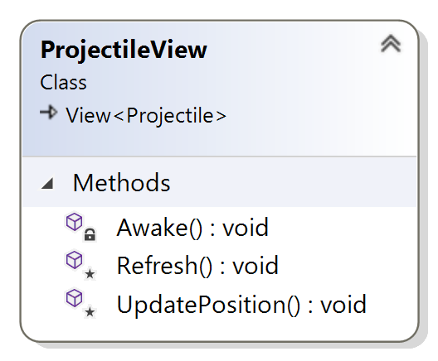

* A **ProjectileView** a lövedékek nézete.

### RobotView

* 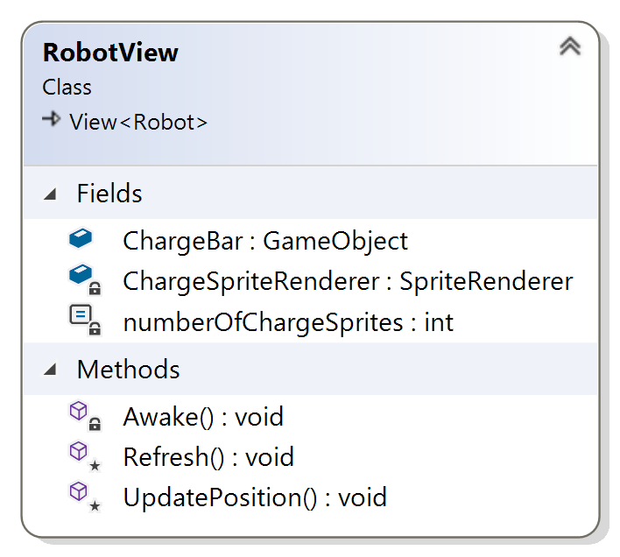A robotokat a **RobotView** osztállyal lehet megjeleníteni.
* Az aktuális töltődési állapotuk is látható, ezt a **ChargeBar** GameObject és a **ChargeSpriteRenderer** sprite megjelenítő végzi.
* A töltődés kijelzése lépcsőzetesen működik, a lépcsőfokok számát a **numberofChargeSprites** tartalmazza.

### TileView

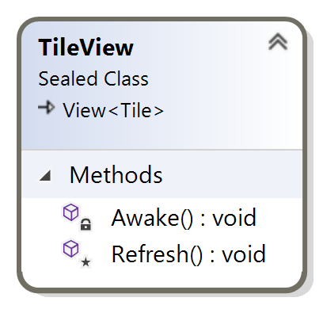

* A **TileView** egy egyszerű, mezők megjelenítésére szolgáló osztály.

### WorldView

* 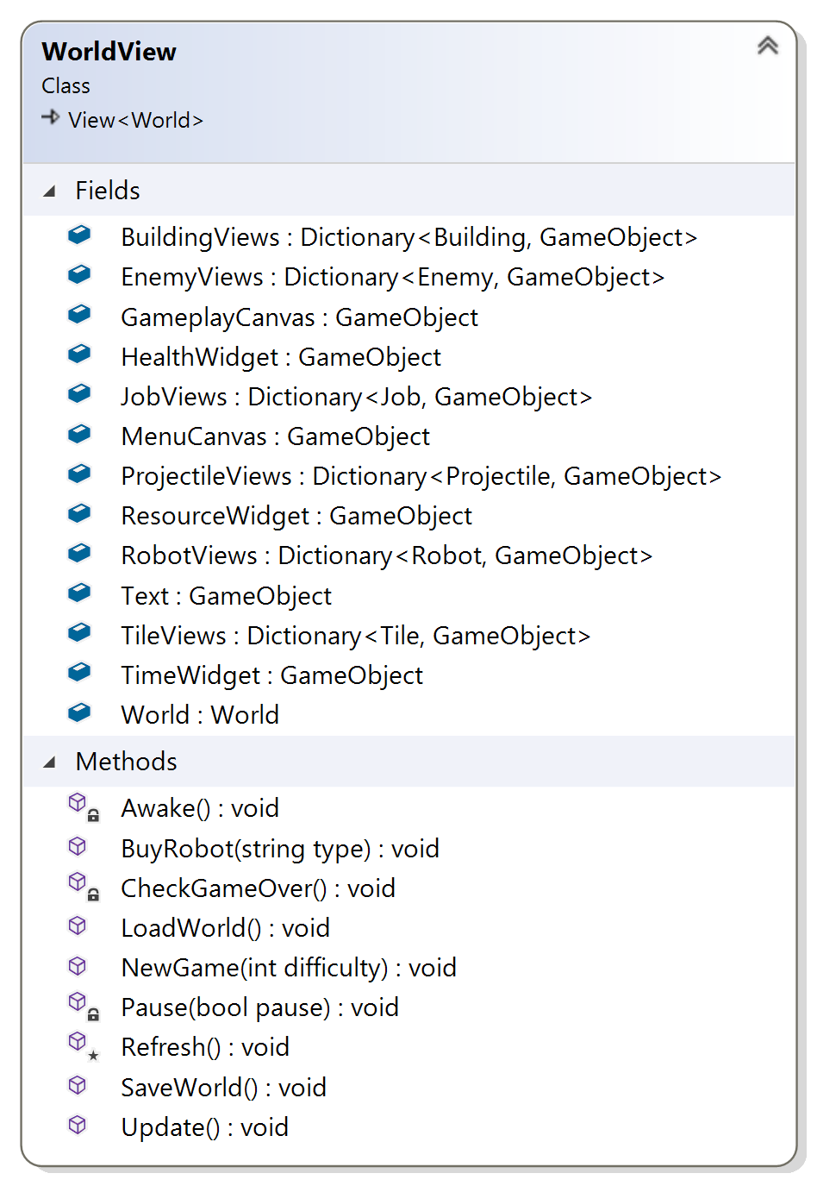A **WorldView** a legfontosabb nézet, a világ megjelenítése a feladata, emiatt tárolja az összes többi nézetet.
* A **BuildingViews** dictionary épületekhez rendeli a nézeteiket.
* Az **EnemyViews** az ellenségek megjelenítőit tárolja.
* A **GameplayCanvas** a játék futása közben elérhető menüelemeket tartja nyilván, például a gombokat és a kistérképet.
* A **HealthWidget** a főhadiszállás aktuális életét jelzi ki.
* A **JobView** tárolja a feladatok nézeteit.
* A **MenuCanvas**-on helyezkednek el a játék szüneteltetésekor megjelenő menüpontok, mint például az új játék kezdése gombok, a kilépés gomb, valamint a mentésért és betöltésért felelős gombok.
* A **ProjectileViews** tartja számot az aktuálisan játékban lévő lövedékek nézeteit.
* A **ResourceWidget** jeleníti meg a játékos által felhasználható erőforrások számát.
* A **RobotViews** kollekcióban vannak a robotok megjelenítői.
* A **Text** mező tárolja a játékosnak szánt aktuális üzenetet. Ez lehet a játék vége üzenet, gratuláció a nyeréshez stb.
* A **TileViews** dictionary tárolja a mezők nézeteit.
* A **TimeWidget** megjelenítő mutatja a túléléshez szükséges hátralevő időt.
* A világra való referenciát a **World** nevű változóban tartja.
* Az egyes robotok vásárlására használható gombok a **BuyRobot** metódust hívják meg, átadva a robot típusát.
* A **SaveWorld** és a **LoadWorld** függvényeket hívják meg a mentő és betöltő gombok. Ezek értesítik a modellt a szükséges műveletekről.
* A **NewGame** metódus hívódik meg, ha a felhasználó valamelyik új játék gombra kattint. A nehézség is itt adódik át, paraméterként.
* A escape billentyű megnyomására a **Pause** függvény hívódik meg, az aktuális állapottól függő paraméterekkel.
* Mivel a nézetek a MonoBehavior osztályból öröklődnek, a Unity motor automatikusan, folyamatosan meghívja az Update metódusukat, átadva az előző hívás óta eltelt időt. Ezt az időt adja tovább az aktuális világ objektumnak, ami elvégzi a szükséges frissítéseket. A nézet ezen felül még időszerűsíti a felhasználható erőforrásokat, a hátralevő életet és idő megjelenítő kijelzőket.

### CameraController

* A **CameraController** osztály felel a kamera mozgatásáért.
* Tárol egy referenciát a játék aktuális kamerájára a **Camera** változóban.
* A **PanningBorder** változó határozza meg, hogy milyen közel kell lennie a kurzornak a képernyő széléhez, hogy a kamera megmozduljon.
* A **PanningLowerLimists** és **PanningUpperLimits** változók tárolják, hogy milyen messzire lehet maximálisan mozgatni a kamerát.
* A **PanningSpeed** változó a kamera mozgási sebességét tartalmazza.
* A **ZoomingSpeed** pedig a kamera közelítési és távolítási sebességét tárolja.

### MouseController

* 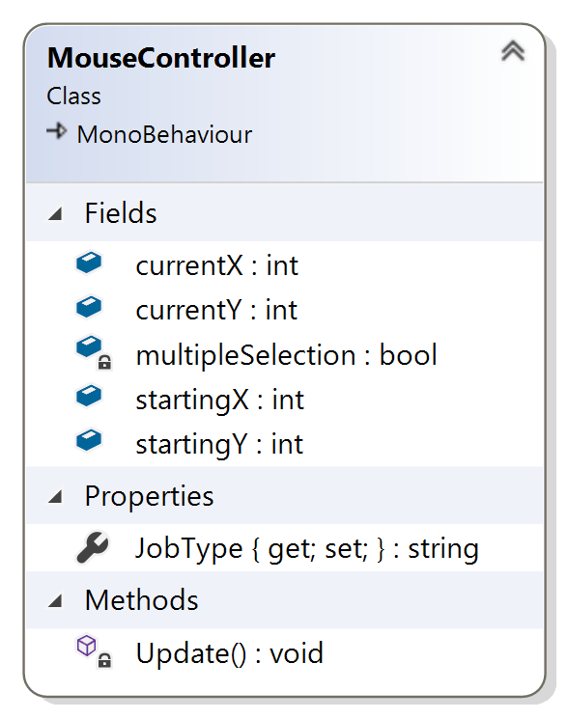A **MouseController** osztály felel az egér kezeléséért, az azzal való interakciók lebonyolításáért.
* A **currentX** és **currentY** változókban tárolódik a kurzor aktuális pozíciója, egészre kerekítve, így pontosan meghatározható, hogy az egér melyik mező fölött áll.
* A **multipleSelection** logikai változó igaz értéket vesz fel, amennyiben a játékos az egér bal gombját nyomva tartva több mezőt is kijelöl.
* Ilyenkor a kijelölés kezdetének pozícióját a **startingX** és a **startingY** adattagok tartalmazzák.
* A **JobType** változóban pedig az aktuális, kiadásra szánt feladat típusa van tárolva.

## Tesztelés

### Egységtesztek

A szoftver modellje már a fejlesztés alatt is alapos tesztelésen esett át. A projekt végére összesen 118 egységteszt gyűlt össze. Ezek megtekinthetők a forráskódban, Visual Studio környezetben pedig le is futtathatók. Ügyeltem a modell összes osztályának, azon belül pedig a legtöbb függvény lefedésére.

Néhány fontosabb, gyakrabban előforduló teszteset:

* Konstruktorok által beállított mezők helyessége
* ArgumentNullException-ök kivédése, amennyiben egy függvény egyik paramétere null
* NullReferenceException-ök lekezelése
* Boolean értéket visszaadó műveletek tesztelése a lehetséges paraméter kombinációkkal
* Objektumok helyes létrejöttének tesztelése
* Esetleges InvalidOperationException-ök okozóinak kiderítése és megoldása
* Túlcsordulások során dobott OverFlowException-ök megelőzése
* KeyNotFoundException lekezelése, amennyiben a kollekció nem tartalmazza a megadott kulcsú elemet.

### Végfelhasználói tesztek

Az egyes funkciók a beépítésükkel párhuzamosan lettek végfelhasználói szempontból tesztelve. Emiatt gyakran befolyásolták a fejlesztés menetét és az implementáció módját. Néhány példa ezekre:

* A JobManager osztály kizárólag a tesztelésekből elvont következtetések miatt jött létre. Ez előtt előfordulhatott, hogy ha egy robot sem tudott elérni egy feladatot, a processzor nagyon leterhelődött, ugyanis a robotok sorban elvállalták a munkát, próbáltak hozzá útvonalat keresni (ez a legmegterhelőbb folyamat az egész szoftverben), ez nem sikerült, majd lemondtak róla, így egyből próbálkozott a következő. Ez igényelte azt a megoldást, hogy egy robot egy feladatot újra csak pár másodperc elteltével vállalhat el újra. Ezzel a probléma megoldódott, és amint a feladat elérhető lett akár egy robot számára is, volt is lehetőség azt végrehajtani.
* A kamera mozgatásának bekorlátozására is a tesztelés során derült ki az igény. Ez előtt lehetőség volt végtelen sokáig mozgatni a kamerát, messze elhagyva ezzel a pályát.
* A több feladat kiosztására használt Drag&Drop módszer eredetileg nem volt tervben, azonban a tesztelés során kiderült, hogy az azonos típusú feladatok egyesével való kiadása több mezőre unalmas, és nem elég gyors a játékmenet többi eleméhez képest.
* A játék elvesztésének tesztelése során merült fel az ötlet, hogy az ellenségek a bázisba érkezésükkor ne konstans sebzést okozzanak annak, hanem a hátralevő életüknek megfelelőt. Így a játékos akkor is jutalmazva van, ha ugyan nem pusztított el egy ellenséget, de mégis jelentős sebzést okozott neki.
* A pálya nagysága és az azon való események szétszórtsága indokolttá tette egy kis térkép bevezetését, ami nagyban segíti a játék átláthatóságát.

### Skálázhatóság

A program elsősorban otthoni, személyi számítógépekre lett fejlesztve, így nem igényel sok erőforrást. A legnagyobb terhelés, amit elő tudtam idézni a nehéz fokozatú játék során történt, nem sokkal a pálya megnyerése előtt. Ekkor megközelítőleg 150 ellenség tartott a főhadiszállás felé, 40 robot dolgozott párhuzamosan, és 50 védelmi épület akadályozta az ellenséget. Észrevehető lassulást nem tapasztaltam.

### Egyéb fejlesztési lehetőségek

A játékszoftver nem rendelkezik hanggal. Túl időigényes feladat lett volna, szakmai tudásomat pedig aránytalanul kis mértékben növelte volna.

A szoftver felépíthető ugyan Linux, Mac, sőt Android környezetben is, ezek tesztelése és támogatása ugyancsak túl sok időt vett volna igénybe.